Knihovna Hospice Dobrého pastýře - katalogizace

Stahování záznamů přes Z39.50
viz Manuál pro práci s rozhraním klienta Z39.50

Výběr služeb (zdrojů) Z39.50
Při vyhledávání je nutné mít na pravém panelu („Služby a oprávnění“) vybranou položku Lokální katalog
Dále mají být označené (zaškrtávacím políčkem) povolené ověřené zdroje pro stahování
Povolenými (ověřenými) zdroji jsou
- Katalog NK ČR (označení služby ve výsledcích vyhledávání: NKC)
- Souborný katalog ČR (označení služby ve výsledcích vyhledávání: SKC)
Pokud se záznam nenajde v lokálním katalogu ani v NKC nebo SKC, dejte knihu stranou (záznam vytvoří knihovník se znalostí katalogizace v MARC 21 - tj. kontaktujte Knihovnu Jabok).

Vyhledání dokumentu

Hledání podle ISBN
- Pokud má kniha ISBN, je nejlepší hledat podle ISBN (systém by pak měl najít právě jen hledaný titul).
- Při načtení ISBN čtečkou čárových kódů je nutné ručně zadat poslední - kontrolní - znak ISBN (čtečka, je nastavená tak, aby poslední znak čárového kódu nenačítala). Pokud by se znak nedoplnil, nenašly by se záznamy daného dokumentu, které už jsou v lokálním katalogu a mohlo by dojít k jejich duplikování.

Hledání podle dalších údajů
- Při hledání podle dalších údajů je vhodné začít vždy hledat v jednom poli (např. Název) a teprve pokud je vyhledáno příliš mnoho záznamů, zúžit dotaz pomocí dalšího pole.
- Nejvíc se osvědčila kombinace autor, datum vydání a vydavatel.

Odkud čerpat údaje o knize
Informace o knize čerpáme z těchto zdrojů (v uvedeném pořadí)
- Titulní list
- Rub titulního listu
- Tiráž
- Obálka, hřbet a další části knihy

Výsledky vyhledávání v klientovi Z39.50
V seznamu vyhledaných dokumentů je vždy je nutné pečlivě zkontrolovat, jestli se jedná skutečně o správné vydání tj. souhlasí název, autor, vydavatel, rok vydání, počet stran (poslední číslovaná strana), případně ISBN, pokud je uvedeno.

Záznamy, které už jsou v katalogu Evergreen
Pokud je ve výsledcích vyhledávání ve sloupci „Služba“ uvedeno „native-evergreen-katalog“, znamená to, že záznam už v katalogu je.
- Záznam nestahujte, ale vyhledejte v katalogu (pouze do záznamu doplníte siglu knihovny Hospice Dobrého Pastýře (BNE702) a připojíte údaje o exemplářích).
- Vyhledejte záznam v katalogu Evergreen, (vyhledávací pole na vstupní stránce služeního klienta nebo odkaz Pokročilé hledání (případně z menu „Hledat“ → „Hledat v katalogu“). Nejrychlejší je hledání podle kontrolního čísla záznamu (Shift + F3).
- V detailním záznamu klikněte na tlačítko „Akce pro tento záznam“ v pravém horním rohu obrazovky a z menu vyberte položku „Editace MARCu“. Poznámka: Pokud jste NEHLEDALI podle čísla záznam (TCN), ve výsledcích vyhledávání si vyberte požadovaný titul a kliknutím na název dokumentu a otevřete detailní záznam.
- Pod siglu Knihovny Jabok přidejte řádek (přidání řádku níže: „Ctrl + Enter“), vytvořte pole „910“, přidejte podpole „a“ (stiskněte CTRL + D doplňte označení podpole „a“) a do něj doplňte siglu Hospice Dobrého Pastýře, tj. BNE702.
- Záznam uložte (tlačítko „Uložit záznam“

Stahování záznamů z katalogu Národní knihovny/Souborného katalogu
Je doporučeno přednostně stahovat záznamy z katalogu Národní knihovny, tj. ty, které jsou v seznamu výsledků ve sloupci Služba označeny jako „NKC“ (oproti záznamům ze souborného katalogu obsahují pouze jednu siglu, takže není potřeba mazat velké množství sigel).
- Pozor, při importu musí být zaškrtnuté pole „Editor MARCu“.
- Vyberte ze seznamu správný záznam a klikněte na tlačítko „Importovat“.
- Smažte všechny sigly dalších knihoven, tj. všechna pole 910 i s podpoli (smazání celého pole (řádku): „Ctrl + Del“, smazání podpole: „Shift + Del“)
- Doplňte siglu knihovny Hospice Dobrého Pastýře., tj. „BNE702“ (přidat řádek dolů: „Ctrl + Enter“, přidat podpole „Ctrl + Enter“)
- Klikněte na tlačítko „Importovat záznam“

Pokud není dostupný záznam v Souborném katalogu nebo katalogu NK
- Kromě služeb „Souborný katalog ČR“ a „Katalog NK ČR“ aktivujte v zaškrtávacím poli také službu „JIB UK, MUNI, UPOL, AV ČR, Slovensko“
- Použijte standardní postup pro stažení záznamu, včetně doplnění sigly aj.
- Poté vytvořte pole „990 a“ (přidat řádek dolů: „Ctrl + Enter“, přidat podpole „Ctrl + D“). Do tohoto pole zapište siglu Hospice (pole 990 upozorňuje, že je záznam nutné zkotrolovat pověřeným katalogizátorem).

Vícesvazková díla
Pokud má každá část svůj vlastní název (např. vícesvazková publikace Dějiny má první část nazvanou Dějiny pravěku a starověku a další část Dějiny středověku), pak má mít každá část svůj vlastní záznam (tj. buď je nutné ho importovat přes Z39.50 nebo najít v katalogu Evergreen)
V případě, že v Souborném katalogu nebo v katalogu Národní knihovny není možné najít záznam konkrétní části a není ani v katalogu Evergreen, knihu odložte stranou - bude zpracována knihovníkem se znalostí katalogizačních postupů.
Pokud jsou části označeny pouze čísly (např. 1, 2, 3, nebo I., II, III) případně písmeny (např. A-D, E-H …), všechny díly mají jeden společný záznam a označení jednotlivých dílů se vytvoří z pomocí funkce „Spravovat části“, viz katalogizace částí monografií|.
POZOR: Části je nutné vytvořit před přidání signatury a vytvoření exempláře.

Vytvoření exempláře
viz Přidání signatury a exempláře

Přidání signatury a vytvoření exempláře
Poté, co je záznam uložen, nebo importován,
- klikněten na tlačítko „Akce pro tento záznam“ → „Přidat signatury“ v pravé horní části obrazovky nebo na modrý odkaz „Přidat signatury“ v souhrnu údajů vlevo nahoře.
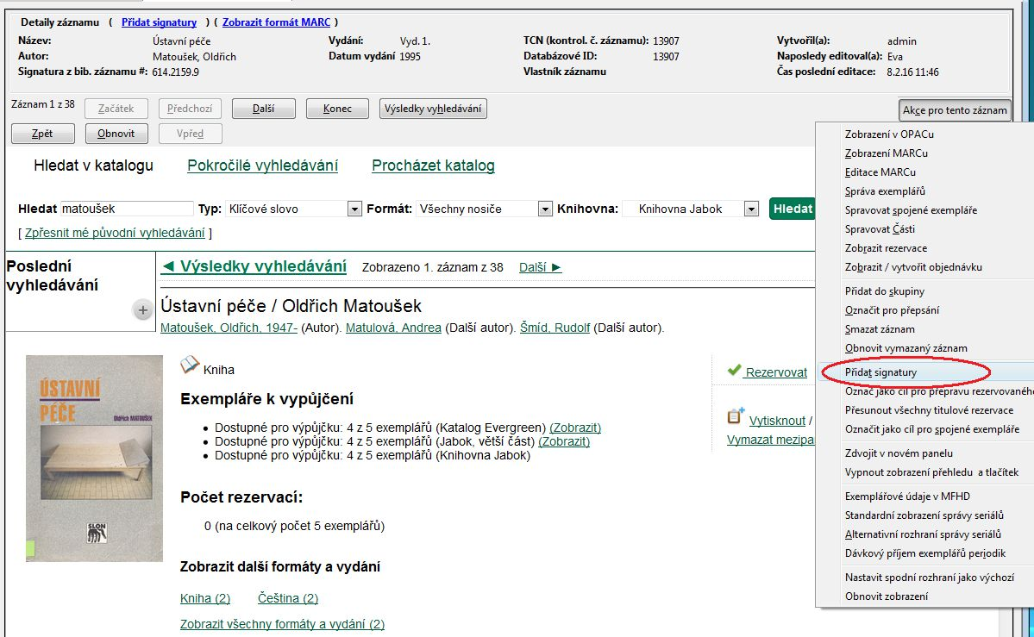
- Doplňte signaturu dané knihy
- Doplňte počet exemplářů a stiskněte klávesu „Enter“
- Vypňte čárový kód / čárové kódy exemplářů
- Klikněte na tlačítko „Editovat, pak vytvořit“
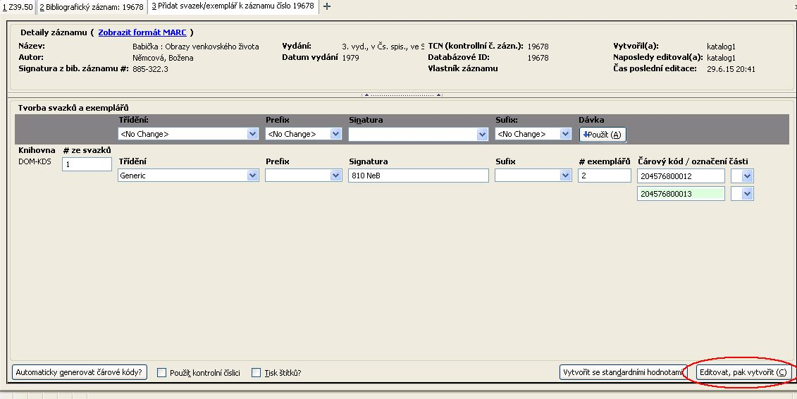

Úprava vlastností exempláře
- Z nabídky v poli „Umístění“ vyberte položku podle potřeby a klikněte na tlačítko „Použít“
- Pole „Domovská knihovna:signatura“ obvykle není nutné měnit - pole by již mělo obsahovat správnou knihovnu a signaturu
- Pokud je známá cena knihy, je možné doplnit ji do pole „Cena“ - není to však nutné.
- V případě potřeby je možné vyplnit pole „Poznámka“: Údaje v tomto poli se zobrazí jako vyskakovací okno při půjčování nebo vracení exempláře. Poznámka se dá použít např. v případech, kdy kniha obsahuje vložené CD a při půjčování a vracení se má provést kontrola, zda je CD opravdu přiloženo, apod.
- Ve sloupci „Statistiky“ je nutné vyplnit povinné statistické kategorie.
Pozor! Pokud povinné statistické kategorie nejsou vyplněny, údaje o exempláři nelze uložit.
  - V poli „CONS-Přidělit přírůstkové číslo“ 1) zvolte z rozbalovací nabídky hodnotu „Ano“ a klikněte na tlačítko „Použít“ 2).
  - V poli „TRI-HDP: Tematická kategorie“ (Prefix TRI-HDP označuje, že tato statistická kategorie je určena pouze pro knihovnu Hospicu dobrého pastýře.))vyberte vhodnou hodnotu podle signatury knihy.
- Další pole není standardně potřeba měnit (případné změny mohou ovlivnit chování při půjčování, proto v případě nejasností raději kontaktujte správce SPOK)
- Kliněte na tlačítko „Uložit/Vytvořit exempláře“ v dolní části rozhraní
Šablony pro úpravu exemplářů
Podrobná všeobecná nápověda k úpravě exemplářů

1)Prefix CONS označuje, že tato statistická kategorie je povinná pro všechny knihovny ve SPOK.
2)Hodnota „Ne“ je určena pouze pro jednotlivá nesvázaná čísla časopisů

